PRESSEINFORMATION
K+G Wetter GmbH
November 2022

VCM 360 und MWW 160 von K+G Wetter
Industriemaschinen für Handwerkskunst beim Familienmetzger

Funktioniert Handwerkskunst in der Fleischerei auch mit Industriemaschinen? Die Metzgerei Lowis aus Setterich-Baesweiler sagt: ja. Im ländlichen Teil der Städteregion Aachen produzieren Metzgermeister Hans Lowis und sein Sohn Niklas zusammen mit elf Mitarbeiterinnen und Mitarbeitern Leberwurst, Schinkenwurst und viele weitere traditionelle Spezialitäten wie in der ersten, 1955 gegründeten Lowis-Filiale – mittlerweile jedoch unterstützt von Maschinen, die auch in Industriebetrieben im Einsatz sind.

VCM 360 und MWW 160
Vakuum-Kutter und Winkelwolf kommen von K+G Wetter aus Biedenkopf. Die zwei Betriebe verbindet eine lange gemeinsame Geschichte. Hans Lowis hat den Betrieb 1988 von seinen Eltern übernommen und gehörte zu den ersten Kunden des 1990 gegründeten Fleischereimaschinen-Herstellers K+G Wetter. „Gestartet sind wir mit einem kleinen 65-Liter-Kutter und einem 130-Millimeter-Winkelwolf“, erzählt Hans Lowis, der die Metzgerei mittlerweile an seinen Sohn Niklas übergeben hat. „Der Kutter war 17 Jahre lang im Einsatz. Dann ging es weiter mit 120 Liter, 200 Liter und jetzt 360.“ Seit Mai 2022 verrichten der VCM 360 Hygienic Secure und der Misch-Winkelwolf MWW 160 ihren Dienst im Metzgereibetrieb. Familie Lowis hat in einem Gewerbegebiet neu gebaut, Hightech hinter moderner Holzfassade.
Die neuen Maschinen stehen seit dem Frühjahr im neuen Betriebsgebäude, jetzt im späten Herbst wurden morgens früh bereits mehrere Chargen der beliebten Weihnachts-Leberwurst gekuttert – eine besonders feine Sorte mit Sahne und weiteren speziellen Zutaten nach Familienrezept. „Leberwurst ist unser absoluter Umsatz-Renner“, sagt Niklas Lowis, der die Produkte des Familienbetriebs in zwei regionalen Filialen verkauft und mit einem Großhandels-Partner auch bundesweit über den Lebensmittel-Einzelhandel und im Benelux-Raum.

Optimiertes Kochsystem für mehr Qualität und weniger Energieverbrauch
Beim Brät für die Leberwurst spielt das optimierte Kochsystem der K+G-Wetter-Kutter seine Stärken aus: Die Kutterschüssel ist doppelwandig, ein vollständig geschlossenes System. Von den Vorteilen für seine Metzgerei-Spezialität ist Hans Lowis absolut überzeugt: „Das Brät setzt weniger stark an, karamellisiert weniger in der Schüssel. Unsere Leberwurst ist dadurch nochmal besser geworden. Früher waren Zwischenreinigungen aufgrund von Anhaftungen an der Kochschüssel nach etwa zehn Chargen üblich. Heute bleibt kaum was im Kutter zurück nach dem Auswerfen. Das liegt eindeutig an der doppelwandigen Schüssel. Früher wurde die Schüssel über Dampfdüsen viel punktueller aufgeheizt. Jetzt verteilt sich der Dampf gleichmäßig im Zwischenraum.“ „Dazu kommt noch die Konstruktion der Maschine – durch den Maschinenständer aus Gusseisen haben wir extrem wenig Schwingungen und können mit dem Messer ganz dicht an die Schüssel gehen“, ergänzt Heiko Schneider, Gebietsverkaufsleiter bei K+G Wetter. „Ich weiß von Gesprächen mit Kunden, dass Anbrennen ein größeres Problem ist, wenn der Abstand da größer ist. Das sind Sachen, die man vielleicht nicht auf den ersten Blick mit Produktqualität in Verbindung bringt, aber die sich massiv auswirken.“ Produktqualität, die Kunden begeistert, profitiert eben auch von ausgeklügelter Technik.
Ein weiterer Vorteil: Heizte sich früher der komplette Kesselraum beim Kochen auf, ist es jetzt nur noch der kleine Zwischenraum der Kutterschüssel-Wände – das spart Zeit und Energie. Überhaupt, das Thema Energie. Dazu hat Niklas Lowis gleich Zahlen parat: „Die Maschine hat die anderthalbfache Kapazität im Vergleich zum VCM 200, aber die Strom-Spitzenlast hat sich sogar reduziert. Zählt man nun noch dazu, dass wir in der 360-Liter-Schüssel sogar schon 400 Kilogramm Mettwurst-Brät herstellen konnten, ohne dass etwas überläuft, wird der sparsame Umgang der Maschine mit kostbaren Energieressourcen nochmal deutlicher.“ „Das ist nur durch den erhöhten Schüsselrand und die besondere Geometrie der Schüssel möglich“, erläutert Heiko Schneider. Aber auch für kleinere Spezialanfertigungen setzt Niklas Lowis den VCM 360 gelegentlich ein. „Ich mache in dem Kutter auch 40 Kilogramm Bratenfüllung. Damit gehen also auch Kleinmengen, die Verarbeitung ist gut und es lohnt sich.“ Die Anschaffung eines gesonderten kleinen Kutters für solche Aufgaben war dafür bei der Metzgerei Lowis also nicht nötig.

Hygiene und Qualität bei Wolf und Kutter
Im hellen und luftigen Produktionsraum reinigt Lowis-Mitarbeiter Moris Porkert derweil den Kutter für die nächste Charge. Rheinische Schinkenwurst steht auf dem Produktionsplan, eine weitere regionale Spezialität. Fleischwurst oder Lyoner heißt die feine Brühwurst in anderen Regionen von Deutschland. Durch die Innovationen der Hygienic-Secure-Baureihe von K+G Wetter brauchen die Lowis-Mitarbeiter für die absolut hygienische Reinigung des Kutters deutlich weniger Zeit. „Von Hygienic Secure bin ich absolut überzeugt“, sagt Niklas Lowis. „Auf dem Schirm hatte ich das beim Kauf erstmal gar nicht, aber das ist phänomenal einfach zu reinigen und richtig gut – zum Beispiel dadurch, dass man die Messerdeckelstreifen rausnehmen kann. Bei der Reinigung bringt uns Hygienic Secure nach unserer Erfahrung jedes Mal 20 Prozent Zeitersparnis!“
Das Fleisch für die Schinkenwurst nimmt dabei zunächst noch den Weg über den Misch-Winkelwolf MWW 160, der zeitgleich mit dem Industriekutter bei Lowis eingezogen ist. „Der MWW 130, den wir vorher hatten, war für unsere gestiegenen Anforderungen etwas schwach auf der Brust geworden“, erzählt Hans Lowis. Besonderen Wert legte der Metzgermeister auch auf das Feature Easy Access. „Unverzichtbar war für uns beim Neukauf die Konstruktion mit der Tür im Wolftrichter. Der hätten wir sonst wirklich nachgetrauert, weil das so genial zu handhaben ist, einsame Spitze. Es gibt keinen anderen Wolf, wo man so einfach drankommt.“ Trotz Industriegröße, so die praktische Erfahrung, können alle Mitarbeiter die Maschine einwandfrei bedienen und Mischpaddel sowie Fleischschnecke bei der Reinigung sehr einfach, schnell und ohne große Anstrengungen aus- und einbauen.
Im Wolf produziert die Metzgerei Lowis natürlich Hackfleisch – „das Schnittbild ist nochmal klarer geworden“, freut sich Niklas Lowis – und zerkleinert Fleisch vor dem Kuttern: „Bei uns kommt nichts in den Kutter, was nicht vorher gewolft wurde“. Grund ist die Sortiereinrichtung, die unerwünschte Bestandteile im Fleisch, zum Beispiel Sehnen oder Knochensplitter, sicher entfernt. „Die Sortiereinrichtung haben wir jetzt schon in der dritten Maschine von K+G Wetter mit dabei. Die war schon immer klasse, hat sich aber durch verschiedene technische Neuerungen und vor allem durch das neue Sortiermesser nochmal stark verbessert.“ Auch vom seitlichen Auswurf des aussortierten Materials ist man bei Lowis überzeugt. „Da ist nichts im Weg am Schneidsatzgehäuse und es lässt sich einfach und schnell reinigen.“
Dank der Stick-Mischwelle verarbeitet die Metzgerei im MWW 160 auch angefrorenes Material: „Unser Tiefkühlhaus läuft auf -4 Grad. Da kommen also leicht gefrorene Blöcke raus, die kriegen wir mit dem Wolf und der speziellen Mischwelle einwandfrei zerkleinert und gewolft“, berichtet Niklas Lowis.
Und auch in Sachen Hygiene bringt der MWW 160 von K+G Wetter durchdachte Lösungen mit – beispielsweise die Spülkammer, mit der der Bereich hinter den Dichtungen von Fleischschnecke, Zubringerschnecke und Mischpaddel täglich einfach von außen durchgespült werden kann: Selbst wenn hier durch den Druck beim Wolfen winzige Partikel die Dichtungen überwinden, können sie sich nicht ablagern und Keimen Nährboden liefern. „Die Spülkammer ist so gut, dass sie gar nicht auffällt bei der täglichen Arbeit“, schmunzelt Hans Lowis. „Da wird einfach immer durchgespült und fertig.“ Auch das Demontieren von Schnecken und Mischwellen zur Reinigung ist durch die Easy-Access-Tür im Wolftrichter und dank der mit einem Handgriff zu lösenden Befestigungen ausgesprochen einfach. „Man kommt überall dran, der ist immer blitzsauber“, sagt Seniorchef Lowis.

Feines Gespür für handwerklich perfekte Wurst
Nebenan öffnet Niklas Lowis den Lärmschutzdeckel des VCM 360. Durch die sehr gut geführte hydraulische Beladung wird das zuvor gewolfte Fleisch präzise in die Kutterschüssel gefüllt. Nach und nach kommen weitere Zutaten dazu – Gewürze, Salz, Eis, weiteres Fleisch. Niklas Lowis startet jeden Arbeitsschritt per Hand. „Zwo-Vier?“ ruft er zwischendurch seinem Vater zu – es geht um die richtige Drehzahl beim kommenden Produktionsschritt. Der Senior signalisiert Zustimmung – er selbst hat alle Rezepte mit Mengen, Zutaten und Arbeitsabläufen im Kopf. So ist die Wurstherstellung bei Lowis auch mit dem großen Industriekutter noch echte Handwerkskunst.
Nach wenigen Minuten ist das Brät fertig und Niklas Lowis wirft es mit dem Auswerfer in die bereitstehenden Fleischwagen aus. Vor einigen Monaten wäre der Kutter jetzt noch mitten in der Produktion gewesen, nun ist er bereits fertig für die nächste Charge. „Die Zeitersparnis beträgt nach unseren Erfahrungen um die 40 Prozent. Waren das früher zehn Minuten, sind es jetzt noch sechs – das ist wirtschaftlich betrachtet schon ein wahnsinniger Gewinn.“ Ein weiterer Vorteil: „Wie viele Unternehmen leiden auch wir an Personalmangel. Daher suchen wir nach jeder Möglichkeit, Arbeitszeit zu sparen, bei gleicher oder besserer Qualität“, sagt Niklas Lowis. Daher setzt der kleine Betrieb auf den großen Kutter und Wolf von K+G Wetter.

Zeit spart der Betrieb dabei nicht etwa durch höhere Drehzahlen: „Das geht auf den Stromverbrauch, auf die Lager, das hat einfach keinen Vorteil“, weiß Hans Lowis. Der Metzgermeister setzt hingegen auf sorgfältige Vorbereitung, also zum Beispiel das vorherige Wolfen und auf handwerkliche Kunstgriffe, wie den richtigen Zeitpunkt der Salz-Zugabe. Die fertige Schinkenwurst beschreibt Niklas Lowis so: „Die Wurst hat eine handwerkliche Struktur. Natürlich könnten wir das Brät absolut fein und gleichmäßig kuttern, aber dann hätte sie einen ganz anderen Biss. So wie wir das machen – eher langsam und länger kuttern statt schnell und mit höchster Drehzahl – hat die Wurst auch im Industriekutter eine Struktur wie vom Metzger nebenan. Das merkt man beim Essen einfach deutlich.“

Maßgeschneidertes Touchpanel
Eine Sonderfunktion, die das Team von K+G Wetter eigens nach den Wünschen der Metzgerei Lowis programmiert hat: das maßgeschneiderte Bedienfeld für die Funktionen, die der Betrieb täglich braucht. Zum Beispiel sind alle neun Tasten für die Messergeschwindigkeit doppelt belegt: maximal zweimal tippen muss Niklas Lowis also, um die jeweils perfekte Drehzahl einzustellen. Ähnlich ist es bei den Touch-Feldern für Vakuum, Temperatur oder Schüssel-Rundenzahl.

Service-Experten und Kundenbeziehung auf Augenhöhe
Damit die Maschine jederzeit in perfektem Zustand bleibt, ist der Kundendienst im Hintergrund ein wichtiges Thema. Seniorchef Hans Lowis ist begeistert von seinen langjährigen Erfahrungen: „K+G Wetter ist so familiär aufgestellt wie wir. Da hat man einen direkten Draht zur Geschäftsleitung und landet nicht in einem Callcenter, wenn es ein Problem zu lösen gibt. Die sind so wie wir, absolut geerdet. Und die Mitarbeiter vom Kundendienst sind einfach unschlagbar. Da wird immer direkt nach einer Lösung gesucht. Das ist mit Geld kaum zu bezahlen.“
„Hier ist der Chef, sind beide Chefs noch mitten in der Produktion und leben das vor, was von den Mitarbeitern erwartet wird. Und ich spreche mit ihnen direkt und nicht mit einem Abteilungsleiter. Das ist eine Kundenbeziehung auf Augenhöhe“, ergänzt Heiko Schneider.

Ideen aus der Praxis für die perfekte Maschine
Nach der Fertigstellung der aktuellen Brühwurst-Charge geht Hans Lowis mit K+G Wetter Gebietsverkaufsleiter Heiko Schneider noch zur Maschine und spricht mit ihm über Ideen, so wie er es schon über den gesamten Zeitraum der langjährigen Zusammenarbeit gemacht hat. „Anregungen aus der Praxis nehmen wir immer sehr gerne auf und geben sie an unsere Konstruktion weiter“, so Heiko Schneider. Es geht um Details: „Der VCM 360 ist aus meiner Sicht aktuell die absolut perfekte Maschine“, ist Hans Lowis überzeugt.

Photos: K+G Wetter

Bild 4366
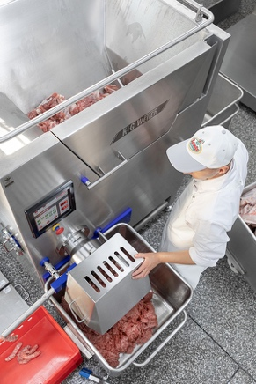
Unerwünschte Hartanteile wie Knochensplitter, Knorpel und Sehnen werden während des
Wolfens zuverlässig aussortiert und seitlich ausgeworfen, der Arbeitsbereich vor der Maschine bleibt frei und ist immer gut zugänglich – so bietet die Sortiereinrichtung der Wölfe von K+G Wetter entscheidende Vorteile.

Bild 4585
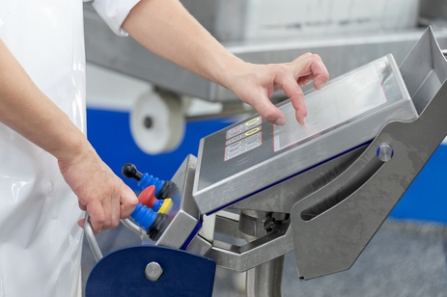
Das Touchpanel des VCM 360 von K+G Wetter ist nach Kundenwunsch individuell programmierbar – für optimale Arbeitsabläufe.

Bild 4419
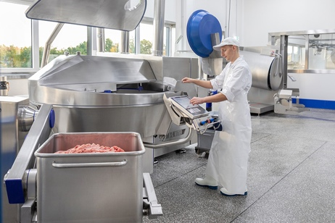
Der VCM 360 „Hygienic Secure“ ist komfortabel zu bedienen und spart Zeit und Energie bei Verarbeitung und Reinigung. „Die perfekte Maschine“, sagt Metzgermeister Niklas Lowis.

Bild 4498
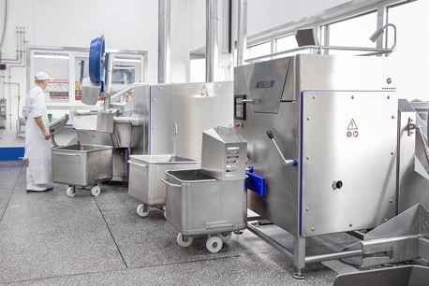
Die Metzgerei Lowis setzt auf den MWW 160 (vorn) und den VCM 360 „Hygienic Secure“ von K+G Wetter. Mit den effizienten Produktionsmaschinen spart der Betrieb Zeit und Geld - bei einem Plus an Qualität.

Bild 4506
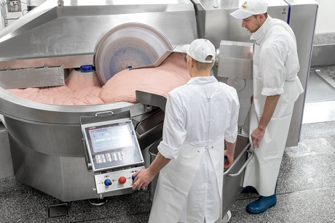
Die Konstruktion des VCM 360 erlaubt eine optimale Ausnutzung des Schüsselvolumens – für große Chargen in bester Qualität und ohne Verluste durch Überlaufen.

Bild 4634
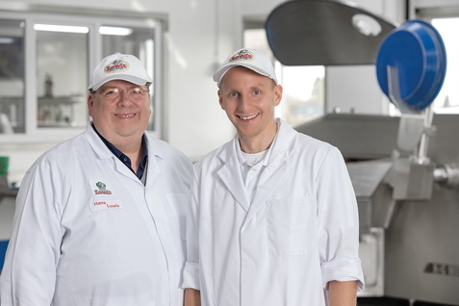
Hans Lowis (links) und sein Sohn Niklas führen die Traditionsmetzgerei aus der Städteregion Aachen in zweiter und dritter Generation.

Bild 4682
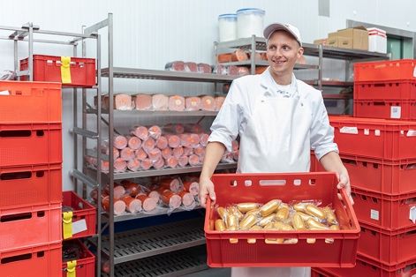
Leberwurst ist eine der Lowis-Spezialitäten – im Angebot haben Niklas Lowis und Vater Hans das komplette Metzgerei-Sortiment.

Bild 4694
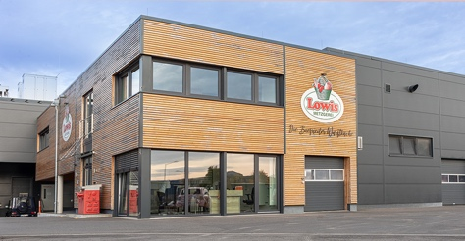
Gegründet wurde die Metzgerei Lowis 1955. Im Neubau entstehen hinter der modernen Holzfassade mit High-Tech-Maschinen handwerkliche Spezialitäten.

